Урок географии по теме: «География населения и хозяйства Африки»
Цели урока:
- сформировать представление у учащихся о составе региона, природных условиях и ресурсах, особенностях населения, совершенствовать навыки работы с картами, статистическими материалами.
- обобщить и закрепить знания по теме «География населения и хозяйства Африки , самостоятельно искать ответы на вопросы.
Задачи:
- используя дополнительную литературу расширить свои знания о географическом и геополитическом положении региона, составить характеристики об особенностях природных условий и ресурсов Африки, с общей характеристикой населения стран Африки.
- определить ведущие отрасли хозяйства и территориальную структуру Африки
– воспитывать в себе внимательность, сосредоточенность, умение работать самостоятельно.
– развивать умение работать с разными источниками знаний – учебником, картами, умение анализировать и делать выводы.
Список литературы:

1.«География». Е.В.Баранчиков учебник .для СПО «География» - 8-и.,М.,«Академия»; 2011

2. География. Базовый уровень. 10-11 кл.: Учебник для общеобразовательных учреждений / А.П. Кузнецов, Э.В. Ким. – 3-е изд., стереотип. – М.: Дрофа, 2012. – 367 с.
3. Экономическая и социальная география мира: Учеб. для 10 кл. общеобразовательных учреждений / В.П. Максаковский. – 13-е изд. – М.: Просвещение, АО «Московские учебники», 2017. – 400 с.
4. Атлас с комплектом контурных карт для 10 класса. Экономическая и социальная география мира.

План:
- Общая характеристика, краткая история Африки
- Население
- Развитие промышленности

Минеральные ресурсы Африки

Водные ресурсы

Агроклиматические ресурсы

Уважаемые ребята, здравствуйте! Сегодня на уроке изучаем тему «География населения и хозяйства Африки»», тема интересна тем, что Африка — прародина человека. Африка - второй по величине материк на планете, на территории которого расположились 62 государства. Он поражает воображение исследователей контрастами и культурными особенностями. Неудивительно, что именно с Африкой связано множество мифов и легенд. Сейчас Россия пытается вернуть некогда более тесные дипломатические отношения со многими странами континента, которые на время ушли в забвение. Осенью 2019 года в Сочи проходил первый беспрецедентный по масштабам саммит «Россия – Африка», на котором обсуждались, в том числе, вопросы дальнейшего научного сотрудничества между Россией и странами африканскогоконтинента. Современное население Африки относится к трем основным расам: европеоидной, экваториальной и монголоидной.
используйте дополнительную литературу, интернет, внимательно прочитайте текст лекции, и выполните задания!!! Желаю успехов, используйте карты Атласа.
Рекомендуемая лекция:
Африку омывают воды Атлантического и Индийского океанов. Площадь Африки составляет 29,2 млн кв. км, с островами – около 30,3 млн кв. км, покрывая, таким образом, 6% общей площади поверхности Земли. Население Африки составляет около 1 млрд чел. Общее число государств и зависимых территорий в Африке – более 60. Африка является самым жарким материком Земли. Это связано с тем, что, располагаясь по обе стороны от экватора, она пересекается им практически посередине. При этом значительная её часть находится между тропиками. Такое расположение на планете привело к тому, что материк получает очень большое количество солнечного тепла. Африка занимает площадь 30,3 млн км2. Протяженность с севера на юг — 8 тыс. км, с запада на восток в северной части — 7,5 тыс. км. Континент располагается в экваториальном, субэкваториальном, тропическом и субтропическом климатических поясах. Африку омывают Атлантический (Средиземное море, Гвинейский залив) и Индийский (Красное море, Аденский залив, Мозамбикский пролив) океаны. Материк имеет центральное положение, через Синайский полуостров соединен с Евразией.

: 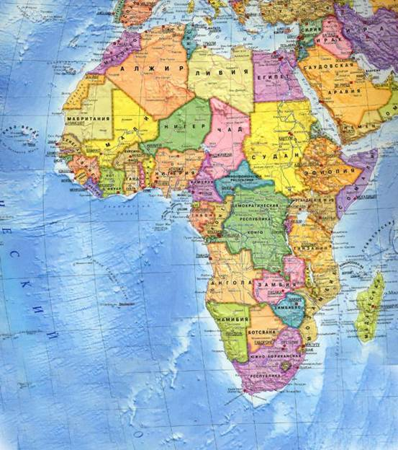

Африку делят на 5 географических регионов:
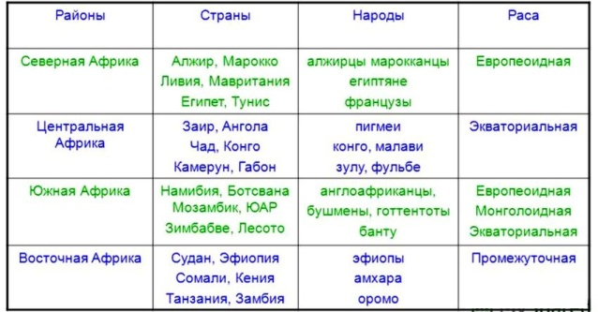
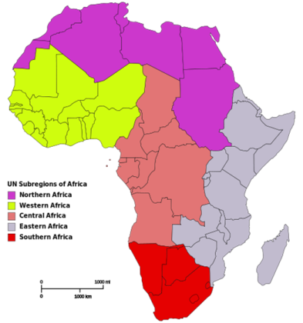
- Северная Африка (Египет, Тунис, Алжир, Ливия, Западная Сахара, Марокко и Мавритания);
- Восточная Африка (Кения, Мозамбик, Бурунди, Мадагаскар, Руанда, Сомали, Эфиопия, Уганда, Джибути, Сейшелы, Эритрея и Джибути);
- Западная Африка (Нигерия, Мавритания, Гана, Сьерра-Леоне, Кот д'Ивуар, Буркина-Фасо, Сенегал, Мали, Бенин, Гамбия, Камерун и Либерия);
- Центральная Африка (Камерун. Конго, Ангола, Экваториальная Гвинея, Сан-Томе и Принсипи, Чад, Габон и ЦАР);
- Южная Африка – Зимбабве, Маврикий, Лесото, Свазиленд, Ботсвана, Мадагаскар и ЮАР).
На Африканском континенте города стали появляться благодаря древним римлянам. Однако многие города Африки не могут похвастаться длинной историей. Тем не менее, некоторые из них считаются одними из самых густонаселенных в мире. Сейчас самыми густонаселенными городами Африки являются Лагос в Нигерии и Каир в Египте, в которых проживают по 8 млн. человек.
Другие крупнейшие города Африки – Киншаса (Конго), Александрия (Египет), Касабланка (Марокко), Абиджан (Кот-д'Ивуар) и Кано (Нигерия).
Границы государств проходят по орографическим объектам или по определенным градусам. Почти все страны Африки являются республиками (за исключением Лесото, Марокко и Свазиленда, которые остаются еще конституционными монархиями). Административно-территориальное устройство государств - унитарное, за исключением Нигерии, Коморы, Эфиопия и ЮАР. Во многих странах Африки правит военный или диктаторский режим. Африка исключительно богата природными ресурсами. Особенно велики запасы минерального сырья - руд марганца, хромитов, бокситов и др. В понижениях и прибрежных районах имеется топливное сырье. Нефть и газ добываются в Северной и Западной Африке (Нигерия, Алжир, Египет, Ливия). Колоссальные запасы кобальтовых и медных руд сосредоточены в Замбии и Народной Республике Конго; марганцевые руды добываются в ЮАР и Зимбабве; платина, железные руды и золото - в ЮАР; алмазы - в Конго, Ботсване, ЮАР, Намибии, Анголе, Гане; фосфориты - в Марокко, Тунисе; уран - в Нигере, Намибии. В Африке довольно большие земельные ресурсы, однако эрозия почв приняла катастрофический характер из-за неправильной ее обработки. Водные ресурсы по территории Африки распределены крайне неравномерно. Леса занимают около 10% территории, но в результате хищнического уничтожения их площадь быстро сокращается.
Африка исключительно богата полезными ископаемыми, хотя изучены они пока слабо. Среди других континентов она занимает первое место по запасам руд марганца, хромитов, бокситов, золота, платины, кобальта, алмазов, фосфоритов. Велики также ресурсы нефти, природного газа, графита, асбеста.
Народы Африки. Религия
Этнический состав Африки очень сложный, выделяют до 700 различных народов.
Крупнейшие народы Африки:
1. Арабы.
2. Хауса.
3. Фульбе.
4. Йоруба.
5. Игбо.
6. Амхара.
7. Оромо.
8. Руанда.
9. Малагасийцы.
10. Зулусы.
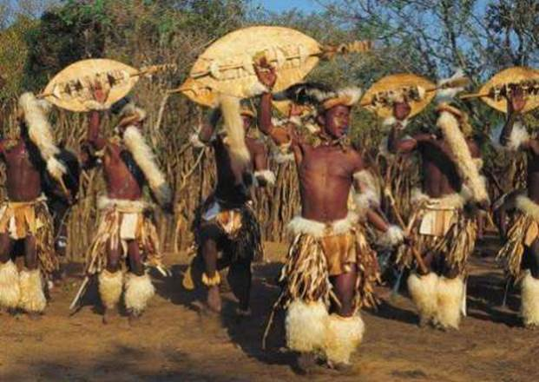 По лингвистическому принципу 1/2 населения принадлежит к нигеро-кордофанской семье, 1/3 – к афразийской семье, и только 1% составляют жители европейского происхождения. Население состоит в основном из представителей двух рас: негроидной – южнее Сахары и европеоидной в Северной Африке (арабы) и ЮАР (буры и англоюжноафриканцы). В культурно-этнографическом отношении Африку делят на два региона: Северная Африка и Тропическая Африка. Автохтонные языки Африки разделяются на 32 семьи, из которых 3 (семитская, индоевропейская и австронезийская) «проникли» на континент из других регионов. Самый распространенный язык афразийской языковой макросемьи – арабский – используется в Северной, Западной и Восточной Африке в качестве первого и второго языка. Многие африканские языки (хауса, суахили) включают значительное количество заимствований из арабского (в первую очередь, в пласты политической, религиозной лексики, абстрактные понятия). Индоевропейские языки получили распространение вследствие эпохи колониального управления: английский, португальский, французский языки являются официальными во многих странах. В ЮАР 11 официальных языков. Состав современного населения стран Африки отличается большой сложностью. Континент населяют несколько сот больших и малых этносов, 107 из которых насчитывают более 1 млн. человек каждый, а 24 превышают 5 млн. человек. Крупнейшими из них являются: египетские, алжирские, марокканские, суданские арабы, хауса, йоруба, фульбе, игбо, амхара. Народы Африки исповедуют различные религии. В арабских странах (Алжир, Марокко, Египет и т.д.), а также в Сомали и Джибути господствует ислам суннитского направления. Много мусульман в Центральной Африке. Но в целом Центральная Африка отличается преобладанием местных религий. В Южной Африке (Намибия, ЮАР и др.) распространено христианство. Имеются секты индуизма и иудаизма. Динамику населения Африки, в связи с относительно небольшими размерами миграций, определяет в основном его естественное движение. Африка – район высокой рождаемости, в некоторых странах она приближается к 50 промилле, то есть приближается к биологически возможной. В среднем по континенту естественный прирост равен около 3% в год, что выше чем в других регионах Земли. Численность населения Африки по данным ООН сейчас превышает 900 млн. человек. Возрастной состав населения многих африканских стран характеризуется высокой долей детских возрастов и низкой долей пожилых. Численность мужчин и женщин в целом одинакова, при этом женщины преобладают в сельской местности. Средняя продолжительность жизни в Африке – примерно 50 лет. Относительно высокая средняя продолжительность жизни характерна для ЮАР и Северной Африки.
Развитие промышленности. Транспорт.
Промышленность Африки развита незначительно. Доля промышленного производственного направления континента занимает всего 2% от того объема, который производится другими странами мира в совокупности.
При этом Африка является одной из точек концентрации иностранного капитала, который занимает половину от всех средств, вложенных в промышленный комплекс континента.
Хоть переработка и практически не развита, но ее значение сложно переоценить.
Например, в Африке сосредоточены заводы по переработке химических отходов.
Большинство из них попадает в последующем на рынок Европы для продажи либо применения в производственных целях. Например, фосфориты обезвреживаются и обрабатываются для безопасного последующего использования. Заводы располагаются преимущественно в центральной и прибрежной частях.
Горнодобыча – одна из наиболее развитых на континенте.
Предприятия располагаются по всему континенту и странам практически равномерно.
Однако в последующем обработка добытых товаров не производится, а продается в первоначальном виде.
Хоть многие страны Африки и пытались развить данное направление, но без иностранных инвестиций это сделать сложно.
Правда, есть и исключения. Так, медеплавельные заводы располагаются по поясу залежей меди.
Там же их добывают, обрабатывают и продают уже в готовом виде.
Нефтепереработка осуществляется на территории Египта, Алжира и других стран Северной Африки.
Одна из нестандартных тенденций развития промышленности – новые предприятия здесь ценятся не на столько, чтобы они могли занимать ведущее место.
Учитывая то, что земледелие Африки развито достаточно хорошо, хоть и не во всех странах локализируется повсеместно, текстильная промышленность охватывает производство натуральных тканей, производимых из растительных и животных компонентов.
В Африке работает много предприятий пищевой промышленности.
Изготавливаются разнообразные продукты питания, производится обработка мяса, консерв, выращиваются овощи и продаются за рубеж, а также на территории стран-производителей.
Достаточно популярная молочная промышленность.
Фермерство и сельское хозяйство в Африке практически не развито из-за нехватки воды.
Животных здесь выращивают только вблизи берегов водоемов. Также проблему составляет традиция в Африке и некое мерило богатства в виде накопления животных.
Транспорт этого континента — отстающая отрасль экономики. Несформированность транспортных систем затрудняет их развитие, освоение природных ресурсов, формирование экономических районов стран Африки. Важной задачей стран Африки является формирование современной транспортной сети и более рациональной ее конфигурации. Транспортная политика колонизаторов отвечала их интересам. Вывоз сырья, сохранение владений и завоевание новых требовали, прежде всего, организации морского и железнодорожного транспорта, проникающего в глубь континента к источникам минерального и сельскохозяйственного сырья. За годы независимости развились и другие виды транспорта: автомобильный, воздушный, трубопроводный.
Несмотря на массированную экономическую помощь извне, к началу 1990-х гг. Африка отстала не только от индустриально развитых государств, но и от большинства развивающихся стран. К примеру, в тот период из 53 стран 33 входили в группу наименее развитых стран мира. В странах к югу от Сахары внешнее финансирование бюджетов государств осуществлялось в размере 11% их ВВП.
В последние полтора десятилетия экономика африканских стран переживала заметные взлеты и падения. Если с середины 70-х до середины 90-х гг. прошлого века там имели место серьезный спад и стагнация, то затем экономическое положение региона начало стабилизироваться. Наметились позитивные сдвиги в макроэкономической сфере, ускорились темпы экономического роста, снизился уровень инфляции.
В ряде африканских стран более или менее заметные успехи достигнуты в обрабатывающей промышленности, строительстве, производстве электроэнергии и других отраслях. Сельское хозяйство африканских стран, выращивая кофе, какао, чай и прочие культуры, работает большей частью на экспорт. Для покрытия своих нужд производит продовольственные товары. Согласно имеющимся данным, если в 1990-е гг. среднегодовые темпы роста ВВП в странах Тропической Африки составляли 2,5%, то в период с 2000 до 2007 г. они достигли 4,9%.
В этом плане немаловажную роль сыграла, прежде всего, благоприятная для стран континента конъюнктура на мировых рынках, где заметно возросли цены на минеральные и сельскохозяйственные сырьевые товары.
Наилучшие успехи в экономическом развитии демонстрируют такие страны южнее Сахары, как ЮАР и Нигерия. Показательно, что в настоящее время ЮАР вошла в "Большую двадцатку" и БРИКС. В числе стран, показавших неплохие результаты, можно назвать Гану в Западной Африке, Уганду и Танзанию в Восточной Африке, Намибию в Юго-Западной Африке, Ботсвану в Южной Африке и др., которым удалось в той или иной степени диверсифицировать свою экономику. В предпочтительном положении оказались страны, экспортирующие нефть, такие как Ливия, Алжир, Нигерия, Ангола, Габон и др. В целом, самый большой потенциал экономического роста и развития имеется у стран Южной Африки (Ангола, Ботсвана, Мозамбик, Намибия, Свазиленд и др.) во главе с ЮАР, а самый слабый — у стран Центральной Африки
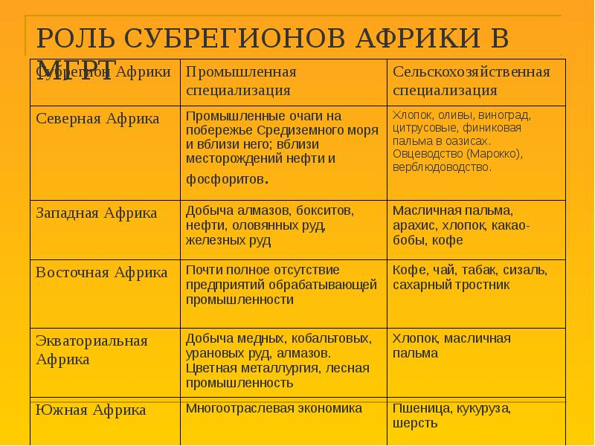
Самостоятельная работа:
1. Объяснить место и роль Африки в мире
2. Наибольшее значение среди всех природных ресурсов Африки имеют минеральные и агроклиматические ресурсы. Объясните почему.
3. Моноотраслевая структура хозяйства многих африканских стран, почему она характерна именно для этого региона?
4. Опишите особенности энергетического хозяйства африканских стран
5. Опишите особенности развития транспорта данного региона.
Экономические интеграционные группировки:
ЭКОВАС, САДК, САКУ, КОМЕСА, ОАЕ, АС – дайте расшифровку буквенной аббревиатуры
Ну, и желательно, если есть настроение (на отличную оценку…) для вас тесты!!!
Тестирование к уроку «Хозяйство Африки».

А1 Опустынивание результат воздействия:
а) только человека в) только природных факторов
б) стихийных бедствий г) природных и антропогенных факторов
А2 Основным показателем общественного здоровья населения является:
а) продолжительность жизни в) естественный прирост
б) численность населения г) половозрастная структура
А3 Почему река Конго полноводна в течении всего года:
а) в бассейне этой реки круглый год выпадают обильные дожди
б) она берет начало в высокогорных районах
в) её сток не зарегулирован плотинами и дамбами
г) уровень воды в реке поддерживается системой водохранилищ
А4 В каком климатическом поясе Африки постоянно высокие температуры и выпадает много осадков: а) в субтропическом в) экваториальном
б) тропическом г) субэкваториальном
В1 В каких из перечисленных стран Африки не добывается нефть?
А) Эфиопия В) Алжир Д) Ангола Ж) Нигерия
Б) Тунис Г) Сомали Е) Ливия
Ответ запишите буквами, расположив их в алфавитном порядке.

В2 Установите соответствие между каждым из видов полезных ископаемых и страной, которая специализируется
На их добыче:
Полезные ископаемые страна
1) нефть А) Марокко
2) медные руды Б) Замбия
3) фосфориты В) ЮАР
Г) Алжир
Запишите в таблицу буквы, соответствующие выбранным ответам
В3 Какие две черты колониального типа отраслевой структуры хозяйства названы верно?
а) Преобладание высокотоварного сельского хозяйства
б) Слабое развитие обрабатывающей промышленности
в) Отсутствие монокультурной специализации
г) Преобладание торговли и услуг в непроизводственной сфере.
С1 Почему в Нигерии сальдо внешней миграции населения положительное, а в соседнем с ней
Нигере – отрицательное?
С2 Определите страну по описанию: « Эта страна, относящаяся к группе экономически развитых, омывается водами двух океанов. Большую часть её территории занимает равнинное плато, которое с юга и востока окаймлено горами. Её недра богаты разнообразными полезными ископаемыми. По добыче алмазов, золота, платины, урана, железных руд эта страна занимает одно из первых мест в мире. Население её отличается сложным этническим составом. Среди других стран континента она выделяется высокой долей лиц европейского происхождения»
Тестирование к уроку « Хозяйство Африки»

А1 Значительно больше выпадает осадков на юго-востоке Африки по сравнению с юго-западом.
Кроме наличия гор и ветров это связано:
а) с близостью океана г) с наличием крупных рек
б) с существованием теплого течения у восточных берегов и холодного у западных
в) со всеми названными выше факторами
А2 Красно-желтые ферралитные почвы распространены в
а) в зоне экваториальных лесов в) сухих степях
б) лесостепях г) пустынях
А3 В восточной части материка находится:
а) крупнейшее на Земле плоскогорье в) крупнейшая на Земле низменность
б) крупнейший на Земле горный хребет г) крупнейший на Земле разлом
А4 Какая черта исторического развития Африки оказала наибольшее влияние на её современный
облик а) Африка-материк древних цивилизаций
б) Африка прошла через все стадии социально-экономического развития
в) колониальное прошлое
г) богатство минеральным сырьем
В1 Выберите верные утверждения:
а) Промышленность Северной Африки тяготеет к приморским районам
б) Основные сельскохозяйственные культуры Северной Африки- оливки, зерновые,
хлопчатник
в) Натуральное, потребительское сельское хозяйство-главная отрасль тропической
Африки
г) ЮАР богата платиной, золотом, углем, нефтью.
Ответ запишите буквами, расположив их в алфавитном порядке.
В2 Установите соответствие между каждым из показателей, характеризующих отдельные виды транспорта, и страной,
Для которой характерен этот показатель.
Показатель транспорта страна
1.Занимает ведущее место в мире по тоннажу А. ЮАР
морского торгового флота Б. страны Магриба
2. автомагистраль, проходящая по маршруту В. Либерия
старинных караванных путей Г. Алжир
3. Имеет 40% всей железнодорожной сети в Д. Нигерия
Африке
4. проходит трансконтинентальный газопровод
Запишите в таблицу буквы, соответствующие выбранным ответам
В3 Выберите страны, где находятся крупнейшие в Африке городские агломерации:
А) Египет В) ЮАР
Б) Алжир Г) Нигерия
С1 Какие факторы способствовали превращению ЮАР в одного из крупнейших экспортеров угля?
Один из факторов - наличие крупных запасов угля. Укажите еще не менее двух факторов.
С2 Определите страну по описанию:
« Это развивающаяся страна, расположенная в двух частях света. В промышленности развита электроэнергетика( здесь построена самая крупная гидроэлектростанция на континенте), нефтедобыча, легкая и пищевая отрасли. Традиционная отрасль сельского хозяйства- орошаемое трудоемкое земледелие, специализирующаяся на выращивании риса, хлопчатника, цитрусовых культур. Морское побережье, древние историко-культурные, архитектурные памятники- основа развития международного туризма».
Выучите названия государств и их столиц:
